Monday | Tuesday | Friday | Saturday
mother | likes | in | summer
Sunday | Wednesday | Thursday
my | to play | tennis

Monday | Tuesday | Friday | Saturday
Ann | is | slim | girl
Sunday | Wednesday | Thursday
My sister | nice | tall

Monday | Tuesday | Friday | Saturday
like | green | black | tea
Sunday | Wednesday | Thursday
I | apples | and

Monday | Tuesday | Friday | Saturday
goes | school | Monday | morning
Sunday | Wednesday | Thursday
He | to | every

Monday | Tuesday | Friday | Saturday
likes | snowballs | ski | in winter
Sunday | Wednesday | Thursday
Kate | to play | and

- This is a …
- It’s name is …
- It is …
- It is …
- It can …
- It likes …

- This is a …
- It’s name is …
- It is …
- It is …
- It can …
- It likes …

- This is a …
- It’s name is …
- It is …
- It is …
- It can …
- It likes …

- This is a …
- It’s name is …
- It is …
- It is …
- It can …
- It likes …

- This is a …
- It’s name is …
- It is …
- It is …
- It can …
- It likes …
Names | Smiles  (качество рассказа) | Smiles  (фантазия)

Names | Smiles  (качество рассказа) | Smiles  (фантазия)

- an apple, a banana, an orange, …
- a sheep, a cow, a hen, …
- tea, coca cola, …
- a textbook, a pencil box, …
- spring, autumn, …

Лист оценивания
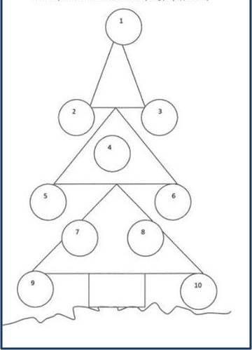
- Настроение во время занятия.
- Выполнение первого задания.
- Выполнение второго задания.
- Работа в течение всего занятия.
- Выполнение третьего задания.
- Выполнение четвертого задания.
- Работа в паре.
- Отношение к проведенному занятию.

